Les céramiques de la Grèce antique

Les artistes de la Grèce antique ont décoré leurs céramiques de deux façons:

La figure noire – peinture noire sur une surface rouge [d’habitude la couleur originale de l’argile];
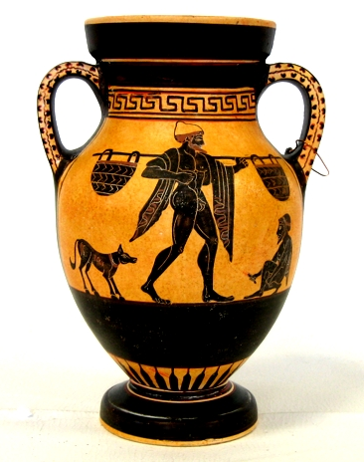

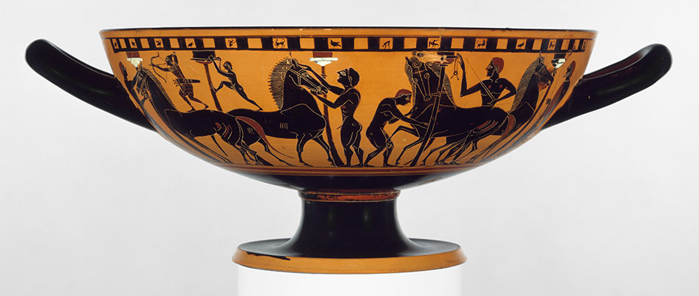

La figure rouge – les scènes et les figures sont laissées en rouge et l’arrière plan est peinturé en noir.
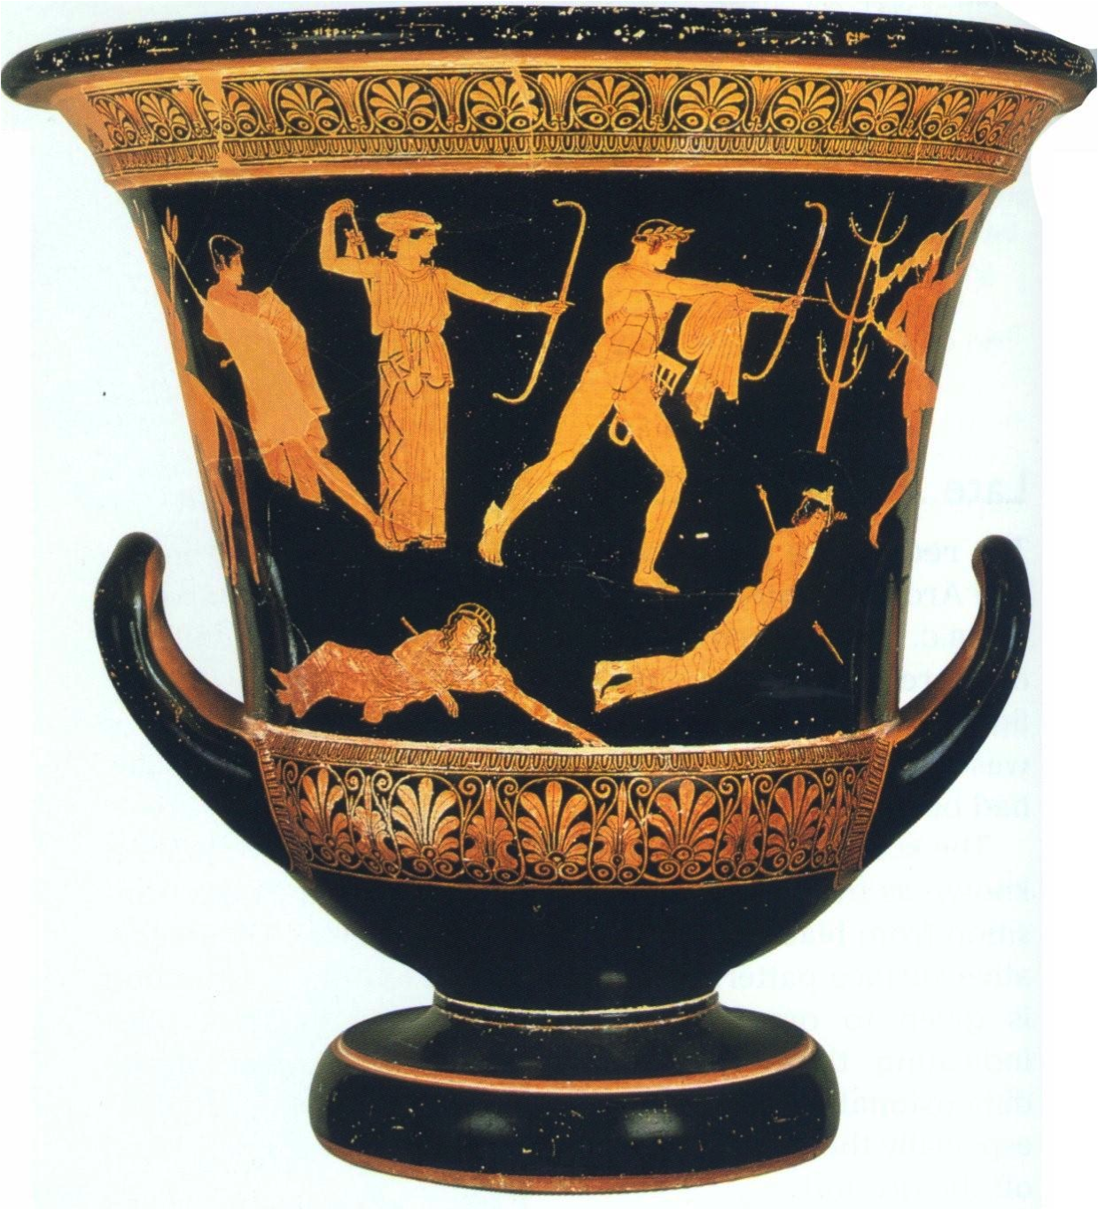
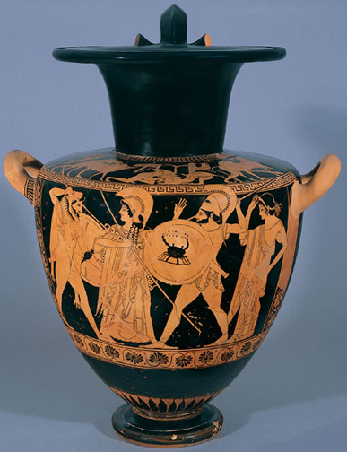
La poterie de la Grèce antique nous donne aujourd’hui une compréhension de la vie et les croyances culturelles des Grecs.

